Белорусско-Российский университет – участник
Международной выставки кооперационных проектов
«Евразия-наш дом»
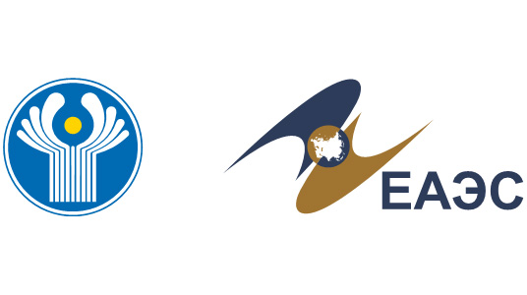
Белорусско-Российский университет принял участие в Международной выставке кооперационных проектов «Евразия-наш дом», которая прошла с 7 по 9 июня 2023 г. в г. Сочи.
Выставка организована для демонстрации достижений стран-участниц Евразийского экономического союза и партнеров, и прошла одновременно с заседанием Евразийского межправительственного совета, совета глав правительств Содружества Независимых Государств и Евразийского конгресса.
Белорусско-Российский университет представил на Международной выставке следующие разработки:
Система мониторинга сварочного оборудования (разработчики – канд. техн. наук, доц. Болотов С.В.; канд. техн. наук Захарченков К.В.);
Технология сварки и аддитивного наращивания стальных и алюминиевых деталей в среде защитных газов с управлением параметрами дуги (разработчики – канд. техн. наук, доц. Коротеев А.О.; д-р техн. наук Куликов В.П.; канд. техн. наук, доц. Лупачев А.Г.).

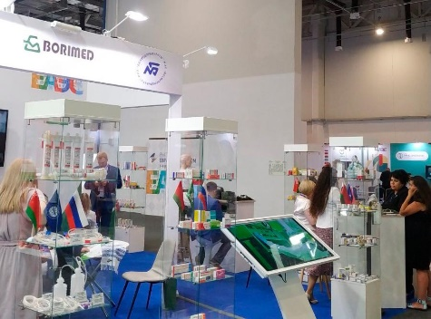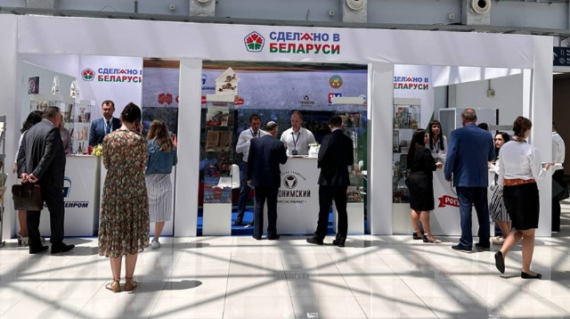
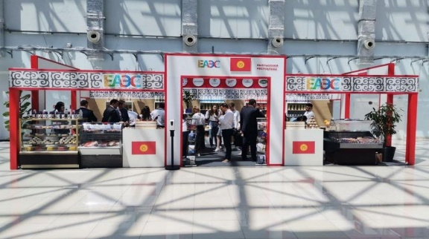
Справочно: Заседания Евразийского межправительственного совета и Совета глав правительств СНГ проходят ежегодно.

